**LAPORAN PRAKTIKUM ALGORITMA DAN PEMROGRAMAN**

**“Operator Di Java”**

**disusun Oleh:**

**Az Zahrand Solichul Tajussalathin**

**NIM 2511532001**

**Dosen Pengampu: Dr. Wahyudi S.T M.T**

**Asisten Pratikum: Aufan Taufiqurrahman**



**FAKULTAS TEKNOLOGI INFORMASI**

**DEPARTEMEN INFORMATIKA**

**UNIVERSITAS ANDALAS**

**2025**

**DAFTAR PUSTAKA**

**DAFTAR PUSTAKA i**

**BAB I PENDAHULUAN 1**

**1.1 Latar Belakang 1**

**1.2 Tujuan Praktikum 1**

**1.3 Manfaat Praktikum 1**

**BAB II PEMBAHASAN 2**

**2.1 Program Operator Relasional 2**

**2.2 Program Operator Aritmatika 3**

**2.3 Program Operator Assignment 4**

**2.3 Program Operator Logika 5**

**BAB III KESIMPULAN 6**

**3.1 Ringkasan Hasil Praktikum 6**

**BAB 1**

**PENDAHULUAN**

**1.1 Latar Belakang**

Dalam pemrograman, operator digunakan untuk melakukan berbagai macam operasi terhadap data. Bahasa pemrograman Java menyediakan beragam jenis operator yang dapat dipakai untuk perhitungan aritmetika, perbandingan nilai, pengolahan logika, maupun pengubahan nilai variabel. Pemahaman tentang operator merupakan bagian dasar yang penting karena hampir semua program memerlukan perhitungan dan evaluasi kondisi.

Praktikum mengenai operator di Java bertujuan untuk memberikan pengalaman langsung dalam menggunakan berbagai jenis operator. Melalui latihan ini, konsep yang dipelajari secara teori dapat dipraktikkan secara nyata sehingga lebih mudah dipahami dan diterapkan pada program yang lebih kompleks di kemudian hari.

**1.2 Tujuan Praktikum**

Tujuan dari praktikum ini adalah:

1. Mengenal berbagai macam operator yang tersedia di Java.
2. Memahami cara penggunaan operator aritmetika, penugasan, perbandingan, logika, serta increment dan decrement.
3. Melatih keterampilan menulis program sederhana dengan memanfaatkan operator.
4. Menganalisis hasil program berdasarkan teori penggunaan operator di Java.

**1.3 Manfaat Praktikum**

Manfaat yang diperoleh dari praktikum ini antara lain:

1. Memberikan pemahaman dasar tentang penggunaan operator dalam pemrograman Java.
2. Membiasakan penulisan program yang melibatkan operasi aritmetika, perbandingan, dan logika.
3. Memberikan pengalaman dalam menjalankan dan menganalisis hasil program yang menggunakan berbagai jenis operator.

**BAB 2**

**PEMBAHASAN**

**2.1 Program Operator Relasional**

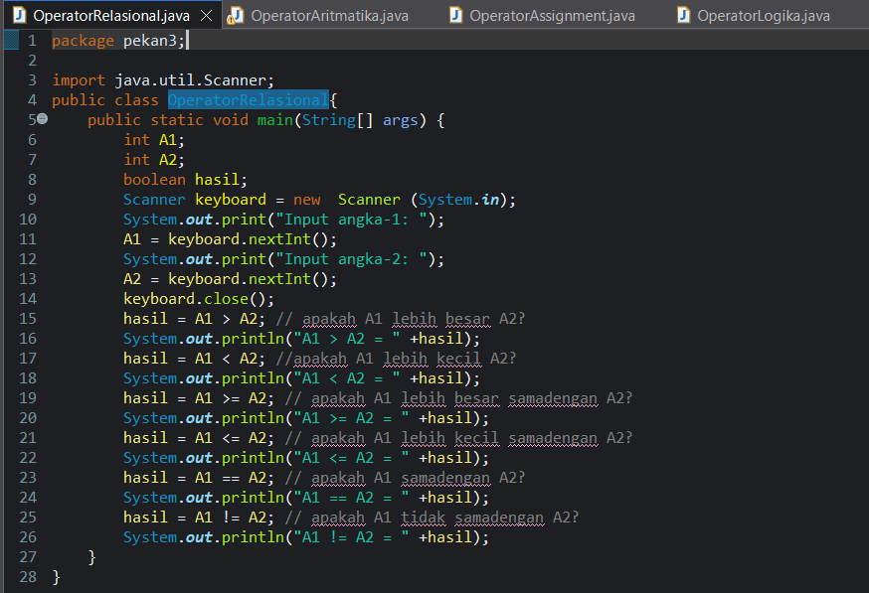

Program ini menggunakan dua variabel bilangan bulat (A1 dan A2) yang nilainya diinput oleh pengguna. Nilai tersebut kemudian dibandingkan dengan enam operator relasional (>, <, >=, <=, ==, !=). Hasil perbandingan disimpan ke dalam variabel bertipe boolean dan ditampilkan ke layar.

Langkah Kerja:

1. Mendeklarasikan variabel A1 dan A2 bertipe int.
2. Membaca input dua angka dari pengguna menggunakan kelas Scanner.
3. Membandingkan kedua angka dengan operator relasional.
4. Menyimpan hasil perbandingan ke variabel boolean.
5. Menampilkan hasil berupa nilai true atau false.

Analisis Hasil:

Program berhasil menampilkan hasil perbandingan dua angka. Misalnya jika A1 = 10 dan A2 = 5, maka ekspresi A1 > A2 menghasilkan true, sedangkan A1 < A2 menghasilkan false. Hal ini sesuai teori bahwa operator relasional digunakan untuk membandingkan dua nilai dan menghasilkan keluaran berupa nilai logika.

**2.2 Program Operator Aritmatika**

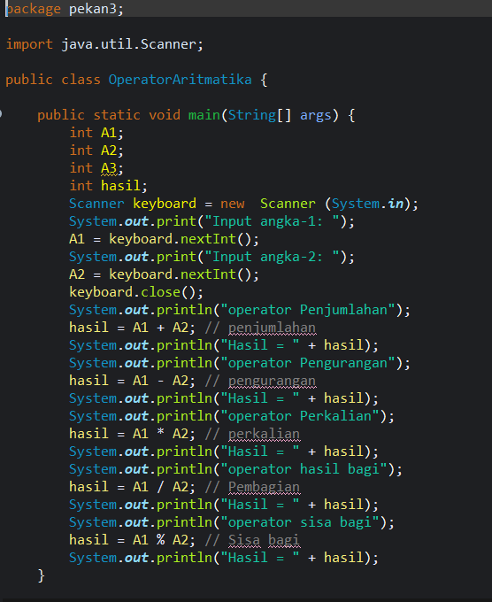

Uraian Kode:

Program ini menerima dua input angka dari pengguna, lalu melakukan operasi aritmatika berupa penjumlahan, pengurangan, perkalian, pembagian, dan sisa bagi. Hasil dari setiap operasi disimpan ke variabel hasil dan ditampilkan ke layar.

Langkah Kerja:

1. Mendeklarasikan variabel A1, A2, dan hasil bertipe int.
2. Membaca input dua angka dari pengguna.
3. Menghitung hasil penjumlahan, pengurangan, perkalian, pembagian, dan sisa bagi.
4. Menampilkan hasil dari setiap operasi aritmatika.

Analisis Hasil:

Program menampilkan hasil perhitungan sesuai aturan matematika dasar. Sebagai contoh, jika A1 = 10 dan A2 = 3, maka A1 + A2 = 13, A1 - A2 = 7, A1 * A2 = 30, A1 / A2 = 3, dan A1 % A2 = 1. Hal ini sesuai dengan teori operator aritmatika di Java yang berfungsi untuk melakukan operasi hitung pada variabel numerik.

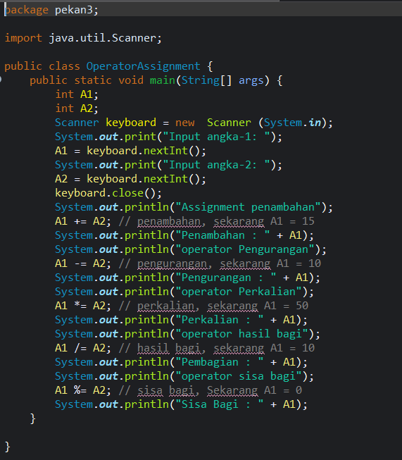**2.3 Program Operator Assignment**

Uraian Kode:

Program ini memperlihatkan cara penggunaan operator assignment (penugasan). Setelah membaca dua input angka, variabel A1 dimodifikasi menggunakan operator +=, -=, *=, /=, dan %= dengan operand A2. Hasil dari setiap operasi langsung ditampilkan.

Langkah Kerja:

1. Mendeklarasikan variabel A1 dan A2 bertipe int.
2. Membaca input dua angka dari pengguna.
3. Melakukan operasi assignment berturut-turut: penambahan, pengurangan, perkalian, pembagian, dan sisa bagi.
4. Menampilkan hasil perubahan nilai A1 setelah setiap operasi.

Analisis Hasil:

Program menunjukkan bahwa operator assignment melakukan operasi aritmatika sekaligus menyimpan hasilnya ke variabel kiri. Misalnya, jika A1 = 10 dan A2 = 5, maka A1 += A2 menghasilkan 15, kemudian A1 -= A2 mengembalikan 10. Hal ini sesuai dengan teori operator assignment yang digunakan untuk memperbarui nilai variabel secara ringkas [1].

**2.4 Program Operator Logika**

Uraian Kode:

Program ini menggunakan dua variabel bertipe boolean (A1 dan A2) yang diinput pengguna. Program kemudian melakukan operasi logika && (AND), || (OR), dan ! (NOT), lalu menampilkan hasilnya.

Langkah Kerja:

1. Mendeklarasikan variabel A1 dan A2 bertipe boolean.
2. Membaca dua input logika (true atau false) dari pengguna.
3. Menghitung hasil konjungsi, disjungsi, dan negasi.
4. Menampilkan hasil ke layar.

Analisis Hasil:

Program menunjukkan kebenaran operator logika. Misalnya jika A1 = true dan A2 = false, maka A1 && A2 = false, A1 || A2 = true, dan !A1 = false. Hal ini sesuai dengan teori bahwa operator logika digunakan untuk menggabungkan ekspresi boolean.

**BAB 3**

**KESIMPULAN**

**3.1 Ringkasan Hasil Praktikum**

Praktikum ini berhasil memperlihatkan cara penggunaan berbagai macam operator di Java, yaitu operator aritmatika, relasional, assignment, dan logika. Hasil eksekusi program menunjukkan bahwa setiap operator bekerja sesuai fungsinya: operator aritmatika untuk perhitungan dasar, operator relasional untuk membandingkan nilai, operator assignment untuk memperbarui nilai variabel, dan operator logika untuk menggabungkan ekspresi boolean. Hal ini sesuai dengan teori yang menyatakan bahwa operator merupakan simbol khusus yang digunakan untuk melakukan operasi tertentu terhadap data.

Sebagai saran pengembangan, program dapat diperluas dengan menambahkan operator lain yang belum dicoba, seperti operator bitwise atau ternary. Selain itu, penggunaan operator juga bisa dikombinasikan dengan struktur kendali seperti percabangan dan perulangan agar program menjadi lebih interaktif dan mendekati aplikasi nyata.

**DAFTAR PUSTAKA**

[1] Oracle, “Operators – The Java Tutorials,” 2023. [Daring]. Tersedia pada: <https://docs.oracle.com/javase/tutorial/java/nutsandbolts/opsummary.html> .[Diakses: 22-Sep-2025]

[2] J. Gosling, B. Joy, G. Steele, dan G. Bracha, The Java Language Specification, Java SE 8 Edition. Addison-Wesley, 2015.

[3] E. L. Pratiwi, Konsep Dasar Algoritma dan Pemrograman Dengan Bahasa Java. Banjarmasin: Poliban Press, 2020.